Утверждено:
Приказом отдела культуры
От 26.01.2022 № 7

Положение
о проведении районной выставки рисунков,
посвященной Дню матери
«Все цветы мира-маме!»

Районная выставка рисунков, посвященная дню матери «Мамы разные важны!» проводится в соответствии с годовым планом Тогучинского культурно-досугового центра на 2022 год.

Организаторы выставки: Отдел культуры администрации Тогучинского района и МБУК Тогучинского района «Тогучинский культурно–досуговый центр».
Цели и задачи:
- Нравственное воспитание детей;
- Поддержка и развитие творческих способностей детей;
- Выявление у детей художественных способностей, навыков и умений;
- Воспитание эстетического вкуса.

Дата и место проведения: с 18 по 30 ноября 2022 года, Тогучинский КДЦ

В выставке принимают участие:
Дети занимающиеся в кружках ИЗО.

Условия и порядок проведения выставки:
- Для участия в выставке необходимо предоставить работы и заявку по форме (Приложение №1) до 16 ноября 2022 года на электронный адрес методического отдела МБУК Тогучинского района «Тогучинский КДЦ» metod.tog.kdc@mail.ru.
- Формат работы А3. 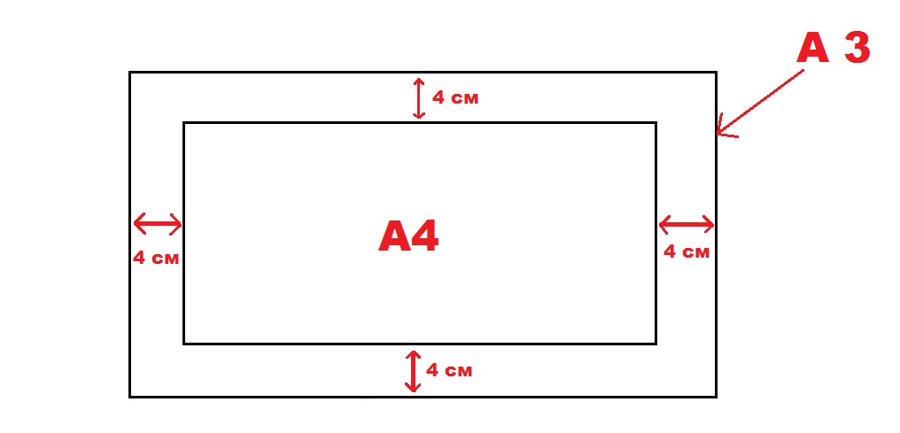
- Работа изготавливается в любой технике (краски, гуашь, фломастеры, восковые мелки, уголь свеча, цветные карандаши, простой карандаш)

В правом нижнем углу необходимо указать название работы, ФИ автора, возраст, название клубного формирования, ФИО руководителя, КДЦ или СДК.

Пример:
Иванов Иван
10 лет
«Мамочке родной»
Кружок ИЗО «Фантазия»
Руководитель Петров А.А.
МБУК Тогучинского района «Тогучинский КДЦ»

Работы, оформленные в несоответствии вышеуказанным требованиям приниматься не будут!

- От каждого СДК, ДК, клуба и ДО принимается не более 3-х работ.

Подведение итогов и награждение:
Каждый участник будет награжден дипломом за участие.

Справки по телефону: 22-650, 8-953-862-72-38, заведующий отделом по работе с детьми Виктор Петрович Ищенко.

Приложение №1
к положению о районной выставке рисунков
«Все цветы мира-маме!»

Заявка на участие в районной выставке рисунков «Все цветы мира-маме!»

№ п/п | 1 | 2 | 3
Ведомственная принадлежность, учреждение, полностью
Название работы
Ф.И. автора
Возраст

Название клубного формирования
Ф.И.О. руководителя клубного формирования
(полностью)

